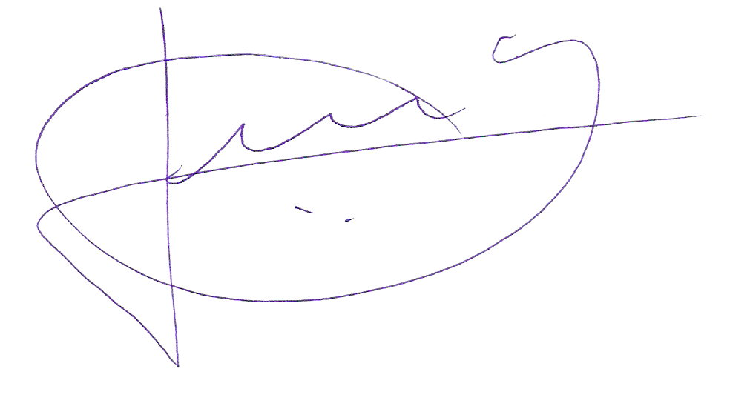

IVAN MOREIRA BARROS, Senador de la República, por la Región de Los Lagos, otorga Patrocinio o Adhesión, según corresponda, a la iniciativa Juvenil de Ley que impulsa la investigación genealógica en el territorio chileno, presentada por los estudiantes del Colegio Sagrada Familia de Hornopirén la Región de Los Lagos, en el marco de la versión XII del Torneo Delibera organizado por la Biblioteca del Congreso Nacional.

VALPARAIRSO, 5 de junio de 2023

